



Bitte lesen Sie diese Bedienungsanleitung vor dem Gebrauch sorgfältig durch und bewahren Sie diese auf.

Hinweise vor dem Gebrauch
- Um Ihre Sicherheit zu gewährleisten, lesen Sie bitte dieses Handbuch vor dem Gebrauch sorgfältig durch und überprüfen Sie, ob alle Teile in gutem Zustand sind.
- Um ein Ausrutschen oder Stolpern zu vermeiden, gehen Sie mit dem Rollator nur auf befestigten Wegen. Gehen Sie keine Wege, wo es Hindernisse gibt, der Boden rutschig oder glatt ist.
- Tragen Sie beim Gehen mit dem Rollator keine Schuhe mit hohen Absätzen oder Schlappen.
- Alle Benutzer sollten mit allen Funktionen, dem Verwendungszweck und der Wartung dieses Rollators vertraut sein.
- Es sollten regelmäßige Kontrollen und Wartungsarbeiten durchgeführt werden.

Inhaltsverzeichnis

Hinweise vor dem Gebrauch………………………………………………………………………………......2
Kapitel 1: An die Nutzer: ………………………………………………………………………………………...4
Kapitel 2: Informationen über dieses Produkt………………………………………………………......5
  - Rollator…………………………………………………………………………………………………......5
  - Teileliste (Siehe Fig.2-1) ………………………………………………………………………….....5
  - Technische Daten………………………………………………………………………………………6
  - Funktion und Anwendung……………………………………………………………………………..6
  - Bestimmungsgemäße Nutzung…………………………………………………………………….6
Kapitel 3: Gebote und Verbote…………………………………………………………………………….…...6
  - Gebote und Verbote……………………………………………………………………………….…….6
  - Gebrauchsanweisung……………………………………………………………………………….…7
  - Sicherheitshinweise…………………………………………………………………………………....7
  - Transport und Lagerung……………………………………………………………………………...8
Kapitel 4: Installation und Bedienung……………………………………………………………………..8
  - Packliste…………………………………………………………………………………………………...8
  - Entfalten und Einstellen……………………………………………………………………………….9
  - Demontage, Montage und Einstellung des Rückengurtes……………………………...13
  - Anbringen und Entfernen der Aufbewahrungstasche 14
  - Art des Sitzens, Aufstehens und Gehens (Bremse gelöst) 15
  - Parken und Bremsen. ………………………………………………………………………………...16
  - Bordsteinüberwindungshilfe……………………………………………………………………….16
  - Sitzhöhenverstellung. ………………………………………………………………………………..17
Kapitel 5: Pflege und Wartung. ………………………………………………………………………………..19
  - Reinigung und Desinfektion. ………………………………………………………………………19
  - Umgebungsbedingungen…………………………………………………………………………….19
  - Wartung. …………………………………………………………………………………………………..19
  - Garantie. ………………………………………………………………………………………………….19
Kapitel 6: Besitzerkarte und Wartungsprotokoll……………………………………………………...20

Kapitel 1: An die Nutzer:
Vielen Dank, dass Sie sich für den Movella Carbon Rollator von Pride Mobility Products entschieden haben.
Ihre Sicherheit ist das Wichtigste für Pride Mobility Products. Nehmen Sie sich also bitte die Zeit, dieses Handbuch durchzulesen, um mit dem Rollator sicher unterwegs sein zu können.
Um Ihre Sicherheit zu gewährleisten und die Lebensdauer dieses Rollators zu verlängern, bitten wir Sie, ihn regelmäßig und ordnungsgemäß zu pflegen und zu warten.
Dieses Handbuch beschreibt zum Zeitpunkt der Veröffentlichung alle Funktionen des Movella Carbon Rollator. Einige Illustrationen und Bilder in diesem Handbuch können möglicherweise annähernd und nicht exakt genau sein.
Pride Mobility Products behält sich das Recht vor, im Zuge der technischen Weiterentwicklung Änderungen an den in diesem Handbuch dargestellten Versionen vorzunehmen.
Pride Mobility Products übernimmt keine Verantwortung für Körperverletzungen oder Sachschäden, die durch unsachgemäßen oder unsicheren Gebrauch dieses Produkts verursacht werden.
Wir hoffen, dass dieser Rollator Ihr Leben angenehmer gestalten kann. Gleichzeitig freuen wir uns auch auf Ihre wertvollen Anregungen zur Qualität und zum Kundendienst unseres Produkts.

Abfallentsorgung:

Das Symbol auf der linken Seite zeigt an, dass Ihr Produkt gemäß den örtlichen Gesetzen und Vorschriften getrennt vom Hausmüll behandelt werden muss. Wenn das Produkt seine Lebensdauer erreicht hat, bringen Sie es bitte zu der von den örtlichen Behörden eingerichteten Müllsammelstelle. Das Sortieren und Recyceln dieses Rollators trägt mit dazu bei, die natürlichen Ressourcen zu schonen und sicherzustellen, dass er im Sinne des Umweltschutzes recycelt wird.
Kunststoffteile, Rahmen und Rohre können nach Ablauf ihrer Lebensdauer den professionellen Recyclingbetrieben zur Entsorgung übergeben werden.

Kapitel 2: Informationen über dieses Produkt

Rollator
- Der Carbon Rahmen Ihres Rollators zeichnet sich durch hohe Festigkeit und geringes Gewicht aus.
- Die Griffhöhe lässt sich in 5 Positionen einstellen.
- Die Sitzhöhe kann in 3 Positionen eingestellt werden.
- Vorzügliches Design und elegantes Aussehen.
- Das ergonomische Design des Sitzes bietet dem Benutzer hervorragenden Komfort.
- Die Funktion des Faltenmechanismus ermöglicht Ihnen ein leichtes Transportieren und Lagern des Rollators.
  - Teileliste (Siehe Abb.2-1)
Der Rollator besteht aus dem Hauptrahmen aus Carbon, den Schiebegriffen mit Bremshebeln, Mechanismus zur Einstellung der Griffhöhe, Rädern, einem Mechanismus zur Einstellung der Sitzhöhe, einem Klappmechanismus und eine Sitzfläche usw.

1. Rückengurt 2. Handgriff 3. Bremshebel 4. Mechanismus zur Einstellung des Griffes 5. Drucktaste zur Einstellung des Griffs 6. Tasche 7. Klappmechanismus 8. Hauptrahmen 9. Vorderrad 10. Hinterrad 11. Kantenheber 12. Sitzfläche

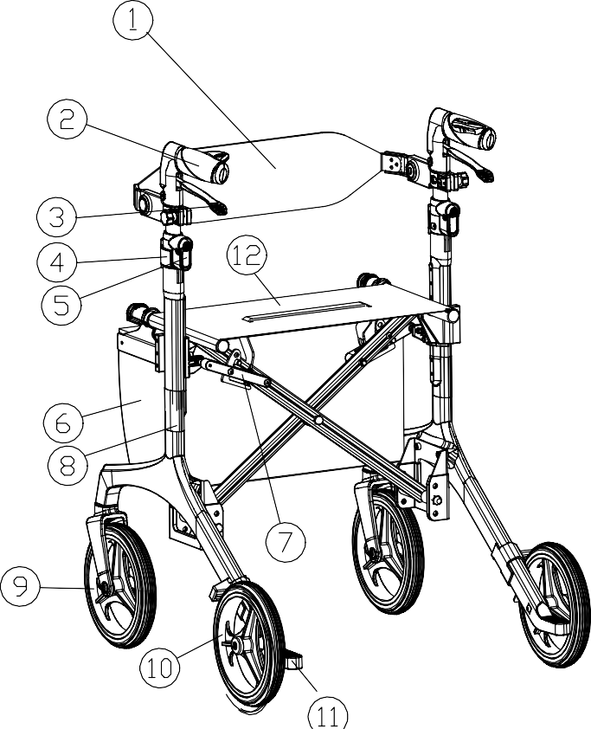

Abb. 2-1

Technische Daten

Artikelnummer. | HR202
Max. Belastbarkeit | ≦135kg
Empfohlene Benutzergröße(cm) | 150—185
Gesamtlänge（mm） | 680±30
Gesamtbreite (mm) | 600±30
Min. Gesamthöhe（mm） | 800±30
Max. Gesamthöhe（mm） | 990±30
Max. Wendekreis (mm) | 1500
Mittenabstand zwischen den Griffen | 480±30
Breite der Griffe (mm) | 50
Faltmaß (L×W×H mm) | 680×250×810
Gewicht (ohne Zubehör) (kg) | 5.2
Radgröße (mm） | 200x30
Sitz | Netzgewebe mit Polsterauflage
Rahmenmaterial | Carbon

Funktion und Anwendung
Der Rollator lässt sich leicht zusammenklappen und die Schiebegriffe können auf die gewünschte Höhe eingestellt werden. Ziehen Sie beide Bremshebel nach oben, um die Bremsen während der Fahrt zu betätigen. Um die Packbremse zu aktivieren, drücken Sie beide Bremshebel nach unten.

Bestimmungsgemäße Nutzung
Der Movella Carbon ist für Personen mit eingeschränkter Mobilität und einem maximalen Körpergewicht von 135 kg als Geh- und Stehhilfe sowie für das Rehabilitationstraining konzipiert.

Kapitel 3: Gebote und Verbote
Bitte lesen Sie dieses Kapitel sorgfältig durch, bevor Sie den Movella Carbon Rollator zum ersten Mal benutzen. Es enthält wichtige Sicherheitshinweise und wertvolle Tipps zur richtigen Verwendung und Pflege dieses Rollators. Wenn Sie Fragen haben oder zusätzliche Informationen benötigen, wenden Sie sich bitte an den nächstgelegenen Händler.

Gebote und Verbote
- Dieses Produkt ist ausschließlich für den Einzelgebrauch für Personen mit einem maximalen Gewicht von 135 kg konzipiert und hergestellt. Der Rollator ist nicht für den Transport von Gütern oder die Verwendung als Rollstuhl, Transportwagen oder Ähnliches vorgesehen. Der Rollator kompensiert den Mangel an angemessener Unterstützung durch die Beine, indem er den Oberkörper und die oberen Gliedmaßen stützt und die Fortbewegung erleichtert.

Der Rollator sorgt für mehr Stabilität, Halt und Sicherheit beim Gehen.
- Hängen Sie keine schweren Gegenstände an die Schiebegriffe oder an andere Teile des Rollators.
- Vergewissern Sie sich, dass der Rollator komplett Platz aufgeklappt ist.
- Es wird empfohlen, Ihren Arzt, Physiotherapeuten oder Ergotherapeuten zu konsultieren, um festzustellen, ob der Rollator für Sie geeignet ist.
- Die maximale Tragfähigkeit der Aufbewahrungstasche beträgt 5 kg. Bei Überschreitung des maximalen Gewichts kann es zu Risiken kommen.

- Der Rollator kann sowohl im Innen- als auch im Außenbereich verwendet werden, allerdings nur auf Flächen, auf denen alle vier Räder den Boden berühren. Verwenden Sie den Rollator nicht auf felsigem, holprigem oder sandigem Gelände oder an Orten mit starker Neigung. Diese speziellen Geländeformen beeinträchtigen das Gleichgewicht und die Sicherheit des Nutzers.

Gebrauchsanweisung
Indikationen/Kontraindikationen: Der Rollator dient zur Unterstützung Ihrer Beine beim Gehen. Bitte verwenden Sie diesen Rollator nicht, wenn körperliche Einschränkungen wie schwache Arme, zentrales vestibuläres Gleichgewichtssyndrom, Sehbehinderung und Verlust von Gliedmaßen usw. festgestellt werden.
Die Garantie für dieses Produkt basiert auf dem normalen Gebrauch und der in dieser Anleitung beschriebenen Wartung. Sie deckt keine Geräteausfälle ab, die auf Missbrauch oder nachlässige Wartung durch den Besitzer zurückzuführen sind.

Sicherheitshinweise
- Achten Sie bitte stets auf die Straßenverhältnisse und stellen Sie sicher, dass sich keine Hindernisse vor Ihnen befinden, wenn Sie den Rollator benutzen.
- Vergewissern Sie sich, dass beide Bremsen im Parkmodus sind, wenn Sie den Rollator abstellen oder darauf sitzen möchten.
- Bitte halten Sie die Schiebegriffe beim Gebrauch mit beiden Händen fest.
- Bitte beachten Sie, dass einige Teile des Rollators aufgrund von Wetterbedingungen, z.B. durch Sonneneinstrahlung sehr heiß, oder durch Minusgrade im Winter sehr kalt werden können. Vorsicht beim Berühren.
- Bitte überprüfen Sie vor der Benutzung des Rollators, ob der Verstellmechanismus der Schiebegriffe richtig verriegelt ist und ob die Bremsen zuverlässig funktionieren.
- Wenn Sie den Rollator mit nassen Händen benutzen, können Sie die Kontrolle und das Gleichgewicht verlieren.
- Die Benutzung Sie den Rollator nur auf Gehwegen und nicht auf Straßen.
- Bitte beachten Sie, dass durch richtige Pflege und Wartung die Lebensdauer des Rollators verlängert werden kann. Eine mangelhafte oder unterlassene Pflege und Wartung des Rollators schränken die Lebensdauer ein.
WARNUNG! Bitte lesen Sie die Anweisungen in dieser Anleitung sorgfältig durch und befolgen Sie sie, damit Sie den Rollator richtig benutzen und Verletzungen oder Schäden am Rollator vermeiden.

Transport und Lagerung
- Bewahren Sie den Rollator bei Transport und Lagerung in trockener Umgebung auf.
- Der Rollator muss für die Lagerung so verpackt werden, dass er vor Korrosion und Fremdkörpern wie Salzwasser, Meerwasser und Luft, Sand, Staub usw. geschützt ist.
- Legen Sie keine anderen Gegenstände auf den Rollator, um Schäden durch eine lange Belastung zu vermeiden.

Kapitel 4: Installation und Bedienung

Packliste
Packen Sie Ihren Rollator aus und überprüfen Sie, ob alle Teile vorhanden sind:

Beschreibung | Menge | Bemerkungen
Rollator | 1 | Inklusive Rückengurt, Aufbewahrungstasche, Sitzpolster
Dokument | 1 | Bedienungsanleitung
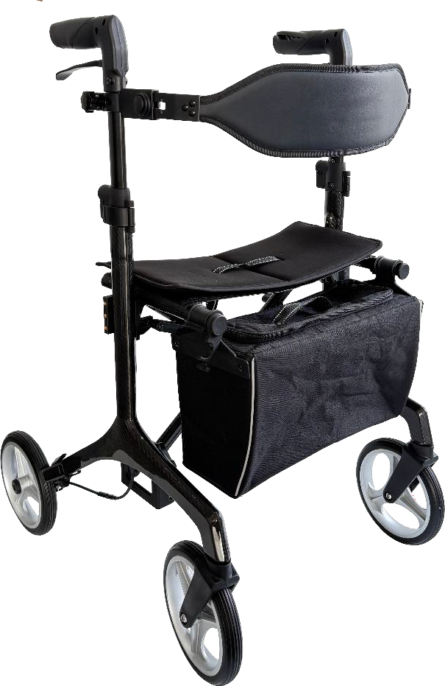
①

① Ihr Movella Carbon Rollator

Entfalten und Einstellen
Nehmen Sie den Rollator aus seiner Verpackung und stellen Sie die Schiebegriffe in die höchste Position.
    - Einstellen der Schiebegriffe.
- Drücken Sie beide Bremshebel nach unten in den Modus „Parken“ (siehe Kapitel 4.6 Parken und Bremsen)
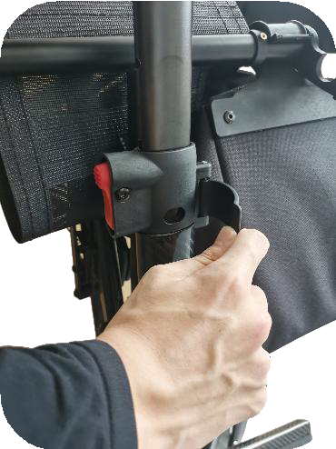
- Öffnen Sie die Klemmung am Griffverstellmechanismus wie in Abb. 4-1 gezeigt.

Abb.4-1
- Zum Einstellen der Griffhöhe halten Sie den roten Druckknopf für die Griffverstellung gedrückt, bis an der Innenseite der Schiebegriffe die numerische Markierung erscheint und ein „Klick“ zu hören ist. (Siehe Abb.4-2).
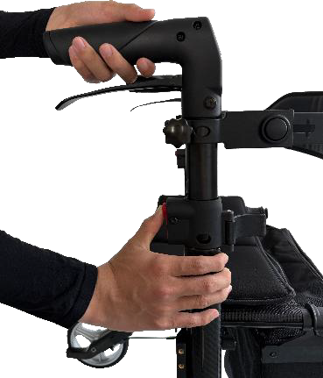
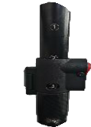
(Unterschiedliche numerische Markierungen stehen für unterschiedliche Höhen, die je nach Bedarf angepasst werden müssen).

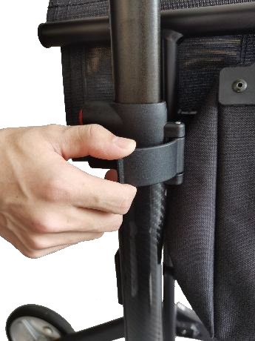
Abb. 4-2
- Schließen Sie den Griffverstellmechanismus wie in Abb. 4-3 gezeigt.

Abb.4-3

    - Falten und Aufklappen
      - Ausklappen
- Heben Sie den Sicherheitshaken an. Siehe Abb.4-4, 4-5.
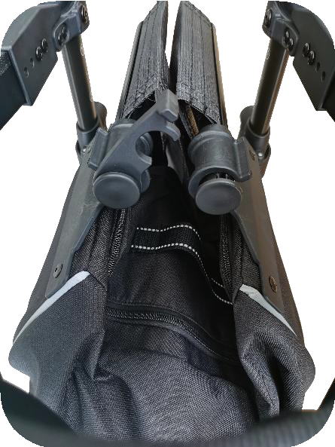
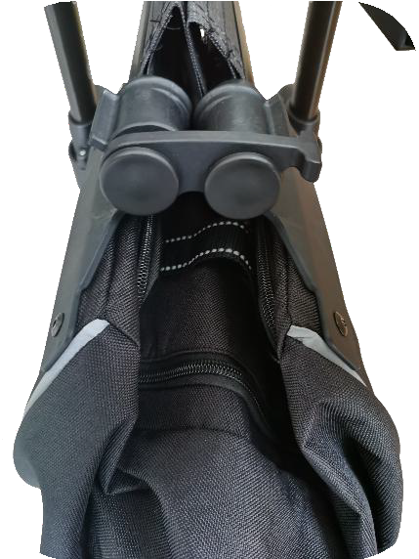

Abb.4-4
- Ziehen Sie die Schiebegriffe nach außen, siehe Abb.4-6.

Abb. 4-5

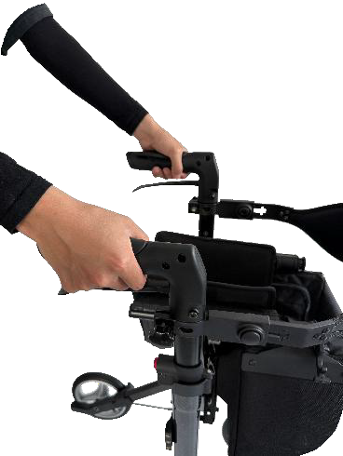
Abb. 4-6
- Drücken Sie den Sitz an den Außenkanten nach unten, bis Sie ein deutliches Klicken des Verriegelungsmechanismus hören. In diesem Moment ist die Sitztraverse vollständig verriegelt (siehe Abb. 4-7).
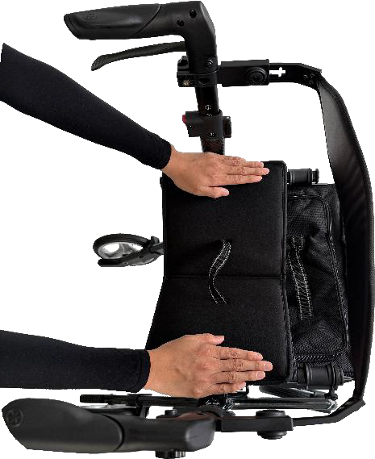

Abb. 4-7

- Prüfen Sie, ob die Außenrohre des Sitzes vollständig in der Führung am Rahmen links und rechts anliegt. Zusätzlich muss Haken des Verrieglungsmechanismus vollständig mit dem Vierregelungsbolzen eingerastet sein. Siehe Abb. 4-8.

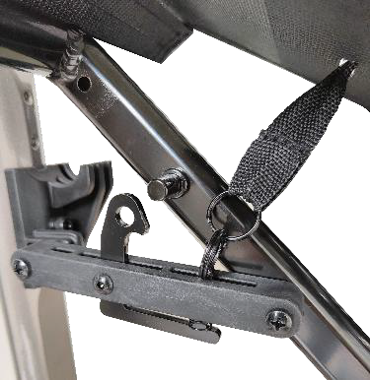
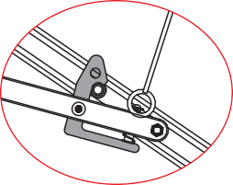

Abb.4-8
      - Zusammenfalten
- Drücken Sie den Bremshebel des Rollators nach unten in den Parkmodus, wie in Abb.4-9 gezeigt.
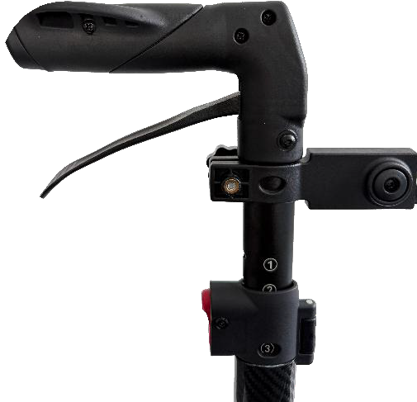

Abb.4-9

- Halten Sie den Griff leicht mit der linken Hand fest und heben Sie den Sitzgurt an, um den Verriegelungsmechanismus zu lösen. (Siehe Abb.4-10)
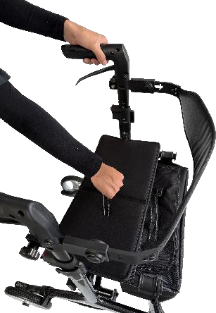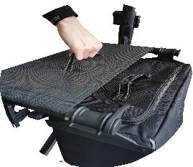

Abb.4-10

- Halten Sie die Griffe fest und schieben Sie sie aufeinander zu, bis der Rollator vollständig zusammengeklappt ist, wie in Abb. 4-11 gezeigt.
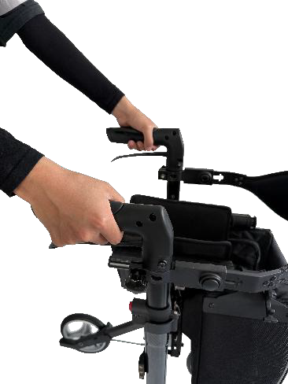
Abb. 4-11
- Halten Sie den Druckknopf für die Griffeinstellung gedrückt, um die Griffhöhe zu verringern (siehe Abb. 4-12).
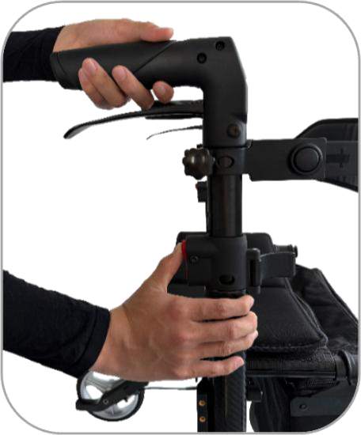

Abb.4-12
- Schließen Sie den Griffverstellmechanismus wie in Abb. 4-13 gezeigt.
Abb.4-13

- Drücken Sie den Sicherheitshaken nach unten, bis er vom Sitz aus in die Querstange einrastet. Siehe Abb.4-14 und 4-15
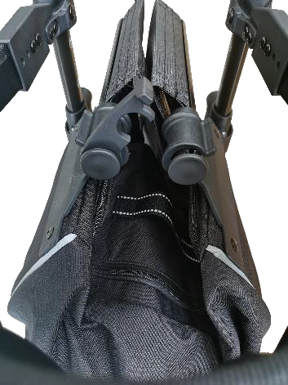

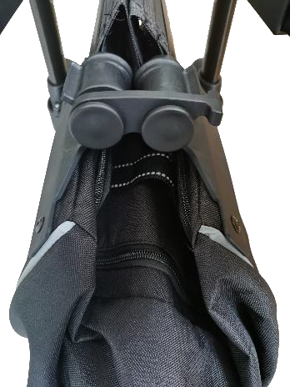


Abb. 4-14 Abb.4-15

Demontage, Montage und Einstellung des Rückengurt
    - Demontage
a. Lösen Sie den Drehknopf und entnehmen Sie den Rückengurt. Siehe Abbildungen 4-16 und 4-17.

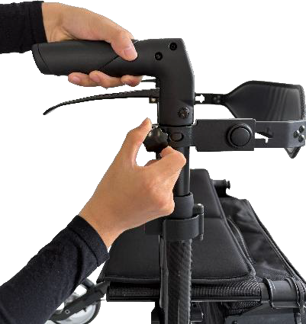

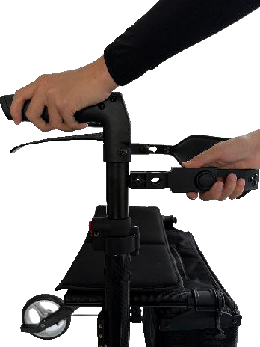
    - Montage

Abb. 4-16

Abb.4-17

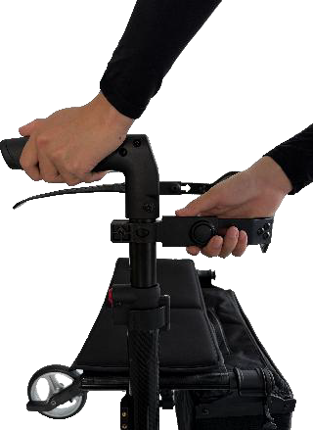
a. Montieren Sie den Rückengurt und ziehen Sie den Drehknopf fest. Siehe Abbildungen 4-18 und 4-19.
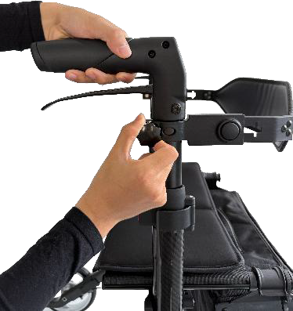

Abb. 4-18 Abb. 4-19

    - Einstellen
a. Drücken und halten Sie die Einstelltaste mit einer Hand und ziehen oder schieben Sie mit der anderen Hand nach außen oder innen, um die Länge des Rückengurt anzupassen. Siehe Abb. 4-20.
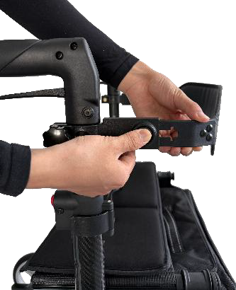
Button

Abb. 4-20

Anbringen und Entfernen der Aufbewahrungstasche
    - Entfernen
a. Drehen Sie den Haken im Uhrzeigersinn, um die Aufbewahrungstasche zu entfernen. (Siehe Abb. 4-21).
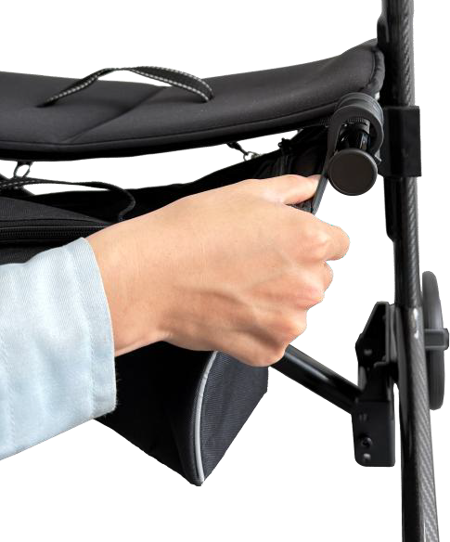


Abb. 4-21

    - Anbringen
a. Hängen Sie die Haken an beiden Enden der Aufbewahrungstasche am Rahmen ein und drücken Sie die Haken mit beiden Händen nach unten, bis ein „Klick“ zu hören ist und sie fest am Rahmen sitzen. Siehe Abb. 4-22 und 4-23.

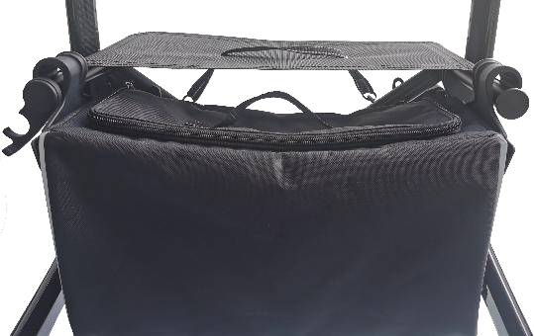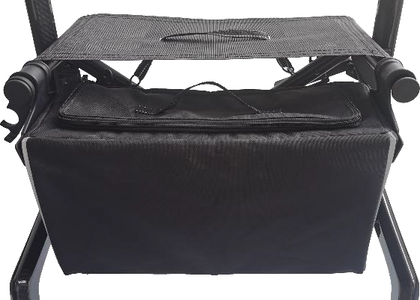

Abb.4-22 Abb. 4-23

Sitzen, Aufstehen und Gehen
- Drücken Sie die Bremshebel nach unten, um die Feststellbremse zu aktivieren. Der Nutzer kann sich jetzt sicher auf den Sitz setzen. Siehe Abb. 4-24.

- Bevor Sie sich auf den Rollator setzen, stellen Sie bitte sicher, dass die Bremshebel nach unten gedrückt sind, und die Feststellbremse aktiviert ist. Zum Lösen der Feststellbremse, ziehen Sie beide Bremshebel nach oben, um die Bremsen manuell anzuziehen. In diesem Moment soll der Nutzer den Griff mit beiden Händen festhalten und sich in der Mitte des Rollators positionieren, wie in Abb. 4-25 gezeigt.

- Sobald die Bremshebel gelöst sind, positionieren Sie sich in der Mitte des Rollators, halten Sie die Schiebegriffe richtig fest und gehen Sie mit dem Rollator nah am Körper vorwärts.
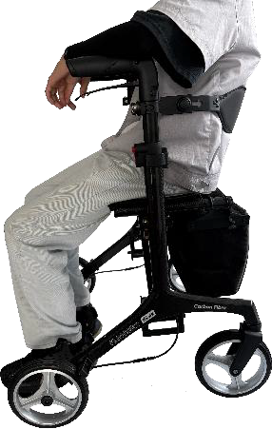
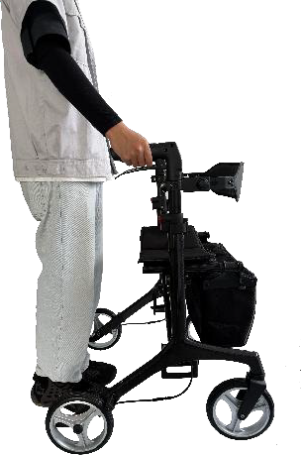

Abb. 4-24 Abb. 4-25

WARNUNG!
Stellen Sie sicher, dass beide Bremshebel in der Parkstellung sind, bevor Sie sich hinsetzen. Stellen Sie außerdem sicher, dass beide Bremshebel in der Parkstellung sind oder ziehen Sie die Bremshebel an, wenn Sie stehen und sich ausruhen möchten. Siehe Abschnitt 4.6 Parken und Bremsen.

Bremsen und Parken
    - Parken
Drücken Sie den Bremshebel nach unten, um die Feststellbremse zu aktivieren. Ein hörbares „Klick“ zeigt an, dass die Bremse sicher eingerastet ist und der Rollator nicht weiterrollen kann. Siehe Abb. 4-26.
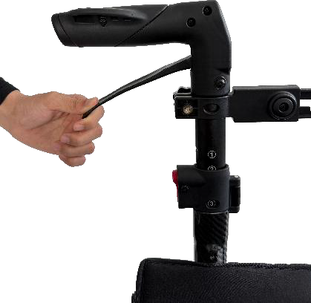

    - Bremsen

Abb.4-26

Ziehen Sie den Bremshebel mit vier Fingern nach oben, um den Rollator abzubremsen und anzuhalten. Lassen Sie den Bremshebel los, um weiterzugehen. Siehe Abb. 4-27.
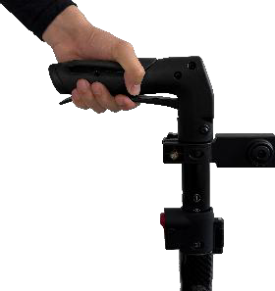
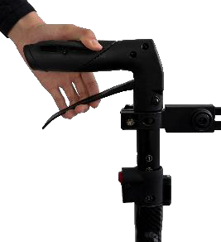

Abb. 4-27

Bordsteinüberwindungshilfe
An jedem Hinterrad des Rollators ist ein Bordsteinkletterer angebracht, der zum Überwinden von Hindernissen wie Bordsteinen und Schwellen verwendet wird.
- Halten Sie beide Hände fest an den Griffen, stehen Sie sicher und setzen Sie den Fuß auf den Bordsteinkletterer, um die Vorderräder des Rollators anzuheben.
- Halten Sie den Rollator in dieser Position und bewegen Sie sich langsam vorwärts, bis die Vorderräder auf dem Bordstein stehen.
- Setzen Sie dann den Fuß auf den Bordstein und gehen Sie weiter, sobald der Rollator stabil steht.

WARNUNG!
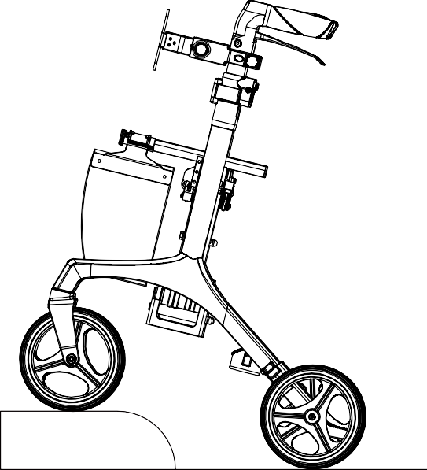
Seien Sie sich bewusst, dass sich die Stabilität des Rollators ändert, wenn er geneigt ist. Seien Sie vorsichtig und versuchen Sie, hohe Hindernisse eher zu umgehen als darüber hinwegzuklettern.

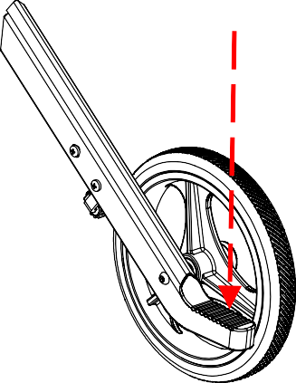

Sitzhöhenverstellung
Um den Bedürfnissen von Personen unterschiedlicher Körpergröße gerecht zu werden, lässt sich die Sitzhöhe in drei Höhen einstellen.

- Entfernen Sie die Teile 1, 2, 3 und 4 unten an der Quertraverse
- Entfernen Sie anschließend die Teile 5 und 6
- Schrauben Sie jetzt die Quertraverse je nach gewünschter Sitzhöhe entweder unten, in der Mitte, oder oben wieder an. Achten Sie darauf, dass am Ende alle Schrauben wieder fest angezogen sind.
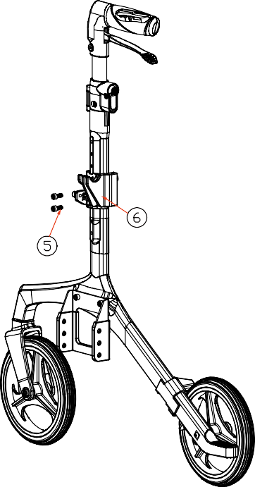
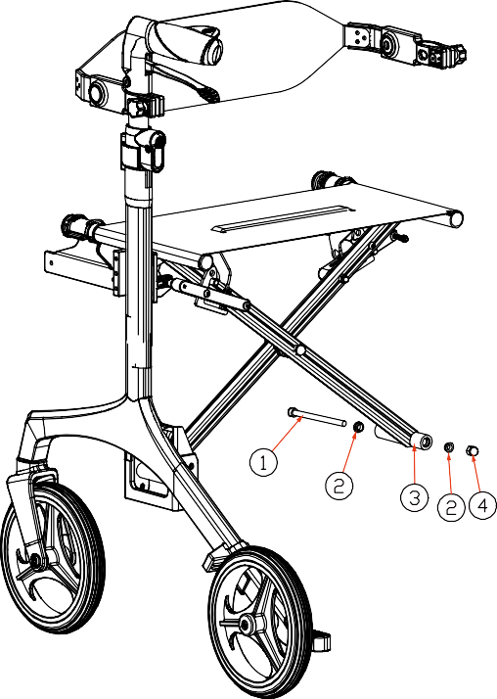


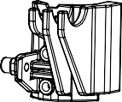








Hinweis:
Der Rollator ist standardmäßig immer auf die kleinste Sitzhöhe eingestellt.

Kleinste Sitzhöhe = 525 mm

Mittlere Sitzhöhe = 574,5 mm

Maximale Sitzhöhe = 570 mm

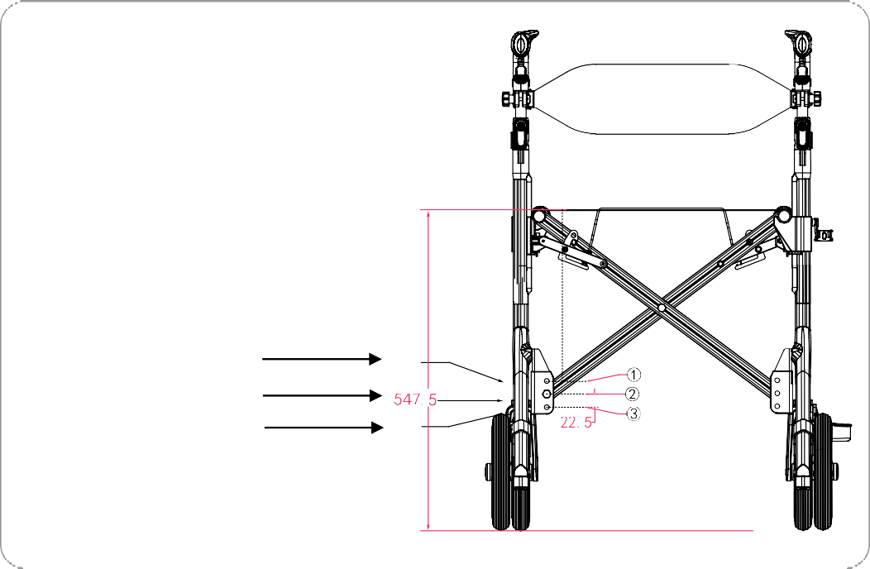
Abstand zwischen den verschiedenen Höhen: 22,5 mm
Maximale Sitzhöhe Mittlere Sitzhöhe Kleinste Sitzhöhe
570
525

Kapitel 5: Pflege und Wartung

Reinigung und Desinfektion
    - Reinigung
- Sitzfläche und Rückengurt können einmal pro Woche mit Wasser und einem neutralen Reinigungsmittel gereinigt werden.
- Die lackierten Teile sollten einmal pro Woche mit einem Tuch abgewischt werden.
    - Desinfektion
Reinigen Sie die Hand- und die Bremsgriffe einmal pro Woche mit einem handelsüblichen Desinfektionsmittel und wischen Sie diese mit einem feuchten Tuch nach.
    - Gebote und Verbote
- Verwenden Sie keine Hochdruckreiniger zur Reinigung des Rollators.
- Die Reinigung mit aggressiven chemischen Lösungsmitteln, hochprozentiger Alkohol, starke Säuren oder chlorierte Kohlenwasserstoffe, Benzin, Kerosin oder ähnlichen ist verboten. Verwenden Sie auch keine harten oder kratzenden Bürsten, Tücher oder Schwämme.
- c. Nach der Reinigung und Desinfektion stellen Sie sicher, dass alle Teile vollständig getrocknet sind, bevor Sie den Rollator wieder benutzen.

Umgebungsbedingungen

Transport und Lagerung

Umgebungsbedingungen: -40℃ bis 65°C

Relative Luftfeuchtigkeit: 0%-90%

Wartung
- Überprüfen Sie regelmäßig, ob alle Schrauben fest angezogen sind.
- Überprüfen Sie die Bremsfunktion. Bitte wenden Sie sich an das Servicezentrum, sobald an der Bremse Verschleiß festgestellt wird. Die Bremsfunktion und die Parkbremse müssen immer sicher funktionieren.
- Halten Sie die Räder sauber. Wechseln Sie die Räder sofort, wenn Verschleiß oder Beschädigungen auftreten.
- Die Aufbewahrungstasche und das Sitzpolster mit warmem Wasser gewaschen werden. Zum Trocknen nass aufhängen, nicht schleudern oder bügeln

Garantie
Ab Verkaufsdatum:
- Der Movella Carbon Rollator hat 2 Jahre Gewährleistung.
- Schäden, die durch Abnutzung und natürlichen Verschleiß entstehen, wie Reifen, Sitzpolster, Aufbewahrungstasche usw., sind von der Garantie ausgeschlossen.
Schäden, die aus den folgenden Gründen auftreten, sind von der Garantie ausgeschlossen.
a. Schäden, die durch unsachgemäße Bedienung des Rollators entgegen der Bedienungsanleitung verursacht wurden.
  - Der Rollator wurde nicht in einem autorisierten Servicezentrum gewartet.
  - Das Produkt befindet sich außerhalb der Garantiezeit.
  - Es wurden Zubehörteile verwendet, die nicht von Pride hergestellt wurden.
  - Die maximale Tragfähigkeit von 135 kg wurde überschritten.
  - Schäden, die durch äußere Einflüsse verursacht wurden.

Kapitel 6: Besitzerkarte und Wartungsprotokoll
Um Ihre Interessen zu wahren und einen guten Kundendienst von Pride Mobility Products in Anspruch nehmen zu können, lassen Sie durchgeführte Wartungen hier eintragen.

Besitzerkarte
Name des Benutzers:
Anschrift: Tel.:
Modell-Nr.: Modelname:
Kaufdatum:
Garantiezeitraum: Bitte entnehmen Sie diesen der Bedienungsanleitung.

Wartungsprotokoll
Datum | Fehlerbeschreibung | Ursache | Bemerkung

Hersteller:
Kunshan Hi-Fortune Health Products Co., Ltd
Address: No.625, Juxiang Road, ZhangPu Town, KunShan City, JiangSu Province, China Tel: 0512-55195100
Fax: 0512-55199300
Zip code: 215321

EU-Repräsentant
SUNGO Europe B.V. Fascinato Boulevard 522
Unit 1.7, 2909VA Capelle aan den Ijssel
The Netherlands

Importeur und Vertrieb:
Pride Mobility Products GmbH
Josef-Förster-Str. 6-8
33161 Hövelhof
Deutschland



DE_BAP0004/Rev0/AUG2025

